

Годовой календарный учебный график – является локальным нормативным документом, регламентирующим общие требования к организации образовательного процесса в учебном году в МБОУ «Школа №100 – Центр образования» ДО Приволжского района г. Казани
Годовой календарный график разработан в соответствии с:
- Законом «Об образовании в Российской Федерации» от 29.12.2013 г № 273 –ФЗ,
- СанПин 2.4.1.3049-13 «Санитарно-эпидемиологические требования к устройству, содержанию и организации режима работы дошкольных организаций»,
- Приказом МОиН РФ от 30.08.2013 г. № 1014 «Об утверждении порядка организации и осуществления образовательной деятельности по основным общеобразовательным программам – образовательным программам дошкольного образования»;
- Приказом МОиН РФ от 17.10.2013 г № 1155 «Об утверждении ФГОС ДО»,
- Уставом МБОУ
Годовой календарный учебный график учитывает в полном объеме возрастные психофизиологические особенности воспитанников и отвечает требованиям охраны их жизни и здоровья.
Содержание годового календарного учебного графика включает в себя следующее:
- режим работы МБОУ – с 7.30 до 18.00
- продолжительность учебного года
- праздничные дни,
- работа МБОУ в летний период

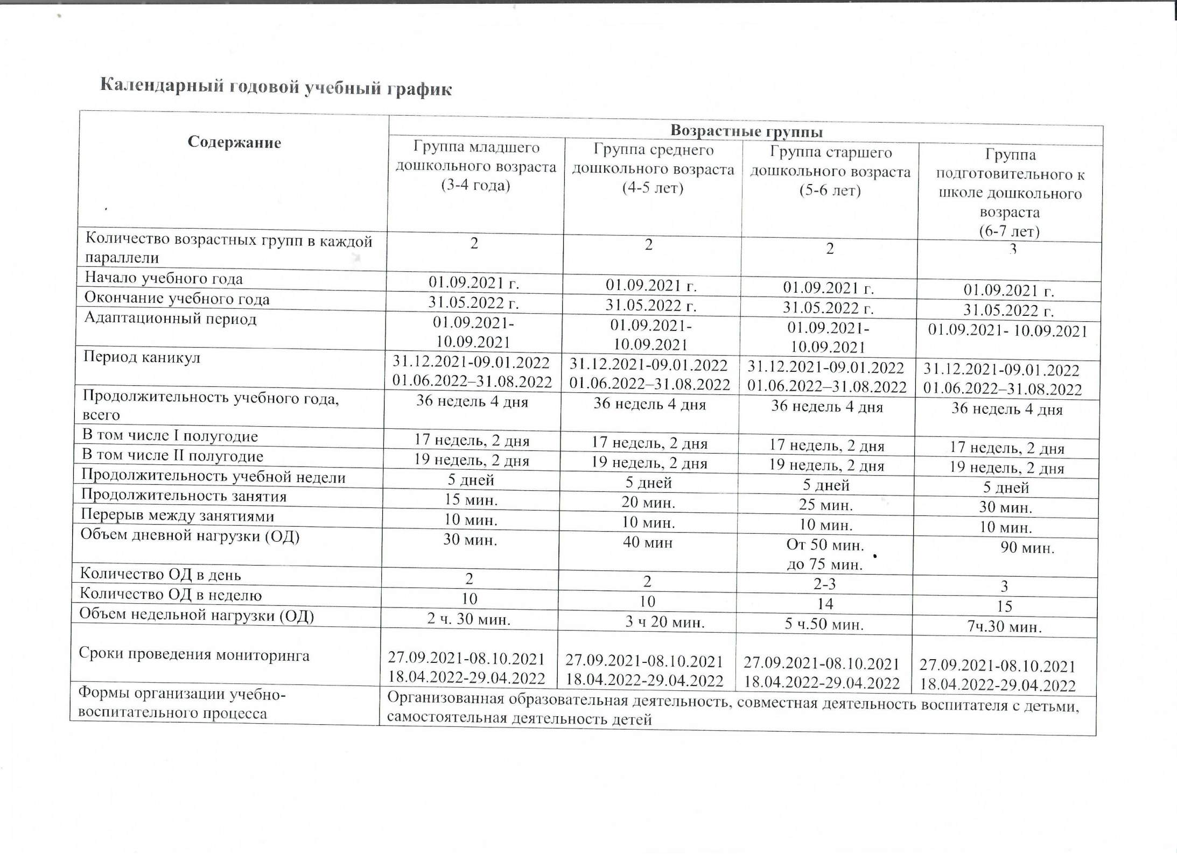
Годовой календарный учебный график обсуждается и принимается Педагогическим советом и утверждается приказом директора до начала учебного года. Все изменения, вносимые ДО в годовой календарный учебный график, утверждаются приказом директора образовательного учреждения по согласованию с учредителем и доводятся до всех участников образовательного процесса.

1. Режим работы МБОУ является следующим:
- пятидневная рабочая неделя, выходные дни: суббота и воскресенье; праздничные дни
- длительность работы МБОУ: 9 групп – 10,5 часов (с 7.30 до 18.00)
2. Общий режим для воспитанников.

На холодный период – 10,5 часов
Режимные процессы | Время
Прием, осмотр, игры, утренняя гимнастика | 7.30-8.30
Подготовка к завтраку, завтрак | 8.00-8.50
Самостоятельная деятельность | 8.30-9.00
Организованная образовательная деятельность | 9.00-10.50
Подготовка к прогулке, прогулка | 9.10-12.35
Возвращение с прогулки, культурно-гигиенические навыки | 11.00-12.45
Подготовка к обеду, обед | 11.30-13.15
Подготовка ко сну, дневной сон | 12.15-15.00
Постепенный подъем, закаливающие процедуры, полдник | 15.00-15.30
Организованная образовательная деятельность, самостоятельная деятельность | 15.20-16.10
Подготовка к ужину, ужин | 16.00-16.30
Развивающие игры, прогулка, постепенный уход детей домой | 16.30-18.00

На теплый период – 10,5 часов
Режимные процессы | Время
Прием на воздухе, осмотр, игры, утренняя гимнастика | 7.30-8.15
Подготовка к завтраку, завтрак | 8.15-8.50
Подготовка к прогулке, прогулка, совместная деятельность, игры, наблюдения, труд, воздушные и солнечные процедуры | 8.50-11.50
Возвращение с прогулки, игры, гигиенические процедуры | 11.10-12.20
Подготовка к обеду, обед | 11.30-12.50
Подготовка ко сну, дневной сон | 12.15-15.10
Постепенный подъем, закаливающие процедуры, полдник | 15.10-15.30
Самостоятельная деятельность детей | 15.30-16.10
Подготовка к ужину, ужин | 16.00-16.30
Прогулка, развивающие игры, постепенный уход домой | 16.30-18.00

